**GUIA FORMATIVA NATURALEZA**

Asignatura: NATURALEZA Curso: OCTAVO

Fecha: 30 de junio al 10 de Julio 2020 Docente: Adriana Azúa – Ximena Toledo

**Nombre del Alumno: _______________________________________________________________**

**I.- Objetivo de Aprendizaje** (OA 2) Desarrollar modelos que expliquen la relación entre la función de una célula y sus partes, considerando: Sus estructuras (núcleo, citoplasma, membrana celular, pared celular, vacuolas, mitocondria, cloroplastos, entre otros). Células eucariontes (animal y vegetal) y procariontes. Tipos celulares (como intestinal, muscular, nervioso, pancreático).

II.- Contenido: Células

III.- Objetivo de la clase: Tipos de células

IV.- Indicaciones generales: Las células se clasifican en dos Procariontes que no poseen núcleo y el ADN (material genético) se encuentra disperso en el citoplasma y las células eucariontes tanto el animal como vegetal poseen núcleo, pero la diferencia es que la célula vegetal posee pared celular y el animal no. A partir de estos criterios se establecen las diferencias, en tu libro de ciencias pág. 58 y 59 puedes complementar la información.

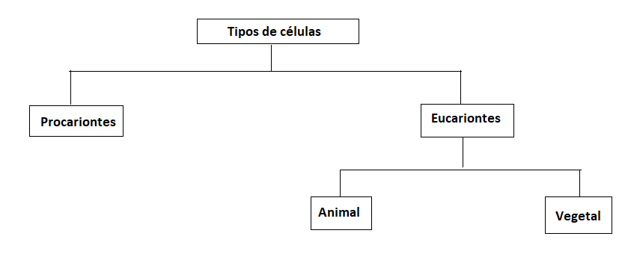

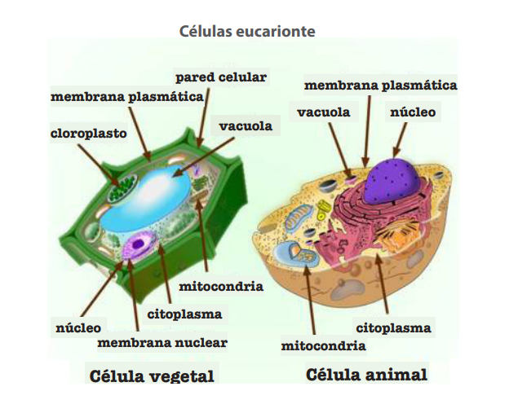

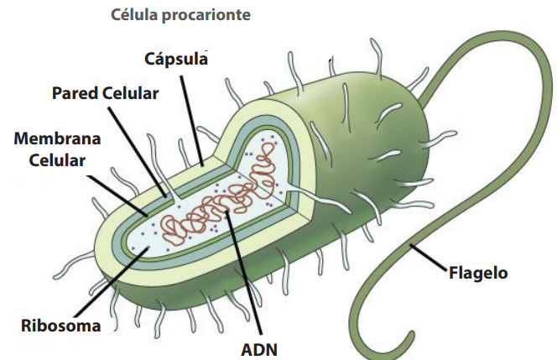

V.- Actividad a desarrollar: Registra en tabla de datos que estructuras están presentes en ambas células o en una sola. Compara célula eucarionte animal y vegetal a partir de sus estructuras

|  |  |  |
| --- | --- | --- |
| Criterios | Célula procarionte | Célula Eucarionte |
| Presencia de núcleo |  |  |
| ADN |  |  |
| Flagelo |  |  |
| Característica a comparar | Célula animal | Célula vegetal |
| Diferencias |  |  |
| Semejanzas |  |  |

TICKET DE SALIDA:

Qué función crees tú que cumple el flagelo en la célula Procarionte: _______________________________  
___________________________________________________________________________________________________________________________________________________________________________

_____________________________________________________________________________________

VI.- Retroalimentación: Los tipos de células se pueden clasificar en Eucariontes y Procariontes a partir de la presencia o ausencia de un núcleo.

VII.- Fecha de envío: miércoles 15 de julio de 10 a 13 horas

VIII.- Cómo y/o donde enviar: [henriquez.azua@gmail.com](mailto:henriquez.azua@gmail.com)